2009年普通高等学校招生全国统一考试（浙江）
理科综合能力测试物理部分

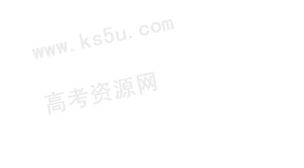
14．如图所示，质量为m的等边三棱柱静止在水平放置的斜面上。已知三棱柱与斜面之间的动摩擦因数为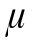，斜面的倾角为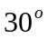，则斜面对三棱柱的支持力与摩擦力的大小分别为
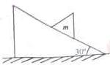
A．mg和mg
B．mg和mg
C．mg和mg
15．氮原子核由两个质子与两个中子组成，这两个质子之间存在着万有引力、库伦力和核力，则3种力从大到小的排列顺序是
A．核力、万有引力、库伦力 B．万有引力、库伦力、核力
C．库伦力、核力、万有引力 D．核力、库伦力、万有引力
16．如图所示，在光滑绝缘水平面上放置3个电荷量均为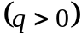的相同小球，小球之间用劲度系数均为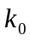的轻质弹簧绝缘连接。当3个小球处在静止状态时，每根弹簧长度为 已知静电力常量为，若不考虑弹簧的静电感应，则每根弹簧的原长为
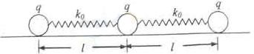
A．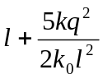 B．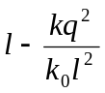 C．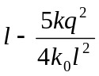 D．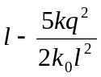
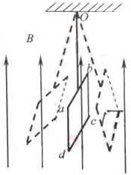
17．如图所示，在磁感应强度大小为B、方向竖直向上的匀强磁场中，有一质量为、阻值为的闭合矩形金属线框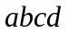用绝缘轻质细杆悬挂在点，并可绕点摆动。金属线框从右侧某一位置静止开始释放，在摆动到左侧最高点的过程中，细杆和金属线框平面始终处于同一平面，且垂直纸面。则线框中感应电流的方向是
A．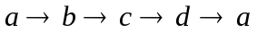
B．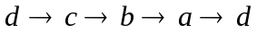
C．先是，后是
D．先是，后是

二、选择题（本题共4小题。在每小题给出的四个选项中，有的只有一个选项正确，有的有多个选项正确，全部选对的得6分，选对但不全的得3分，有选错的得0分。）
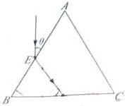
18．如图所示，有一束平行于等边三棱镜截面的单色光从空气射向点，并偏折到F点，已知入射方向与边的夹角为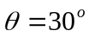，、分别为边、的中点，则
A．该棱镜的折射率为
B．光在点发生全反射
C．光从空气进入棱镜，波长变小
D．从点出射的光束与入射到点的光束平行
19．在讨论地球潮汐成因时，地球绕太阳运行轨道与月球绕地球运行轨道可视为圆轨道。已知太阳质量约为月球质量的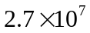倍，地球绕太阳运行的轨道半径约为月球绕地球运行的轨道半径的400倍。关于太阳和月球对地球上相同质量海水的引力，以下说法正确的是
A．太阳引力远大于月球引力
B．太阳引力与月球引力相差不大
C．月球对不同区域海水的吸引力大小相等
D．月球对不同区域海水的吸引力大小有差异
20．空间存在匀强电场，有一电荷量、质量的粒子从点以速率射入电场，运动到点时速率为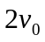。现有另一电荷量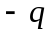、质量的粒子以速率仍从点射入该电场，运动到点时速率为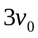。若忽略重力的影响，则
A．在、、三点中，点电势最高
B．在、、三点中，点电势最高
C．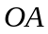间的电势差比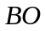间的电势差大
D．间的电势差比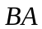间的电势差小
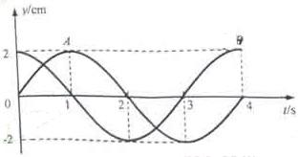
21．一列波长大于1m的横波沿着轴正方向传播，处在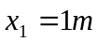和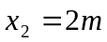的两质点、的振动图像如图所示。由此可知
A．波长为m
B．波速为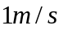
C．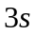末、两质点的位移相同
D．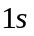末点的振动速度大于点的振动速度
非选择题部分
22．（18分）
Ⅰ．（9分）
（1）如图甲所示，在“描绘小灯泡的伏安特性曲线”实验中，同组同学已经完成部分导线的连接，请你在实物接线图中完成余下导线的连接。
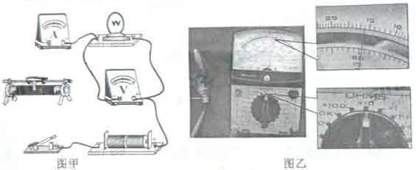
（2）某同学从标称为“220 V 25 W”、“220 V 500 W”的3只灯泡中任选一只，正确使用多用电表测量灯泡阻值如图乙所示。该灯泡的阻值是___________，标称的额定功率为______________。
Ⅱ．（9分）
（1）在“探究单摆周期与摆长的关系”实验中，两位同学用游标卡尺测量小球的直径如图甲、乙所示。测量方法正确的是__________（选填“甲”或“乙”）。
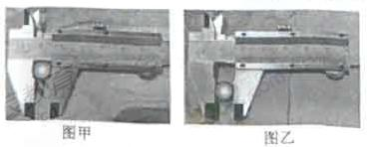
（2）实验时，若摆球在垂直纸面的平面内摆动，为了将人工记录振动次数改为自动记录振动次数，在摆球运动最低点的左、右两侧分别放置一激光光源与光敏电阻与某一自动记录仪相连，该仪器显示的光敏电阻阻值R随时间t变化图线如图乙所示，则该单摆的振动周期为 。若保持悬点到小球顶点的绳长不变，改用直径是原小球直径2倍的另一小球进行实验，则该单摆的周期将
(填“变大”、“不变”或“变小”)，图乙中的△t将 (填“变大”、“不变”或“变小”)。
23.（14分）如图所示，相距为d的平行金属板A、B竖直放置，在两板之间水平放置一绝缘平板。有一质量m、电荷量q（q>0）的小物块在与金属板A相距l处静止。若某一时刻在金属板A、B间加一电压 ，小物块与金属板只发生了一次碰撞，碰撞后电荷量变为 q，并以与碰前大小相等的速度反方向弹回。已知小物块与绝缘平板间的动摩擦因素为μ，若不计小物块电荷量对电场的影响和碰撞时间。则
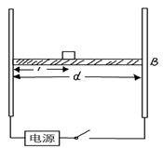
（1）小物块与金属板A碰撞前瞬间的速度大小是多少？
（2）小物块碰撞后经过多长时间停止运动？停在何位置？

24.（18分）某校物理兴趣小组决定举行遥控赛车比赛。比赛路径如图所示，赛车从起点A出发，沿水平直线轨道运动L后，由B点进入半径为R的光滑竖直圆轨道，离开竖直圆轨道后继续在光滑平直轨道上运动到C点，并能越过壕沟。已知赛车质量m=0.1kg，通电后以额定功率P=1.5w工作，进入竖直轨道前受到阻力恒为0.3N，随后在运动中受到的阻力均可不记。图中L=10.00m，R=0.32m，h=1.25m，S=1.50m。问：要使赛车完成比赛，电动机至少工作多长时间？（取g=10 ）
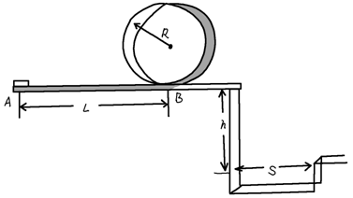

25.（22分）如图所示，x轴正方向水平向右，y轴正方向竖直向上。在xOy平面内有与y轴平行的匀强电场，在半径为R的圆内还有与xOy平面垂直的匀强磁场。在圆的左边放置一带电微粒发射装置，它沿x轴正方向发射出一束具有相同质量m、电荷量q（q>0）和初速度v的带电微粒。发射时，这束带电微粒分布在0<y<2R的区间内。已知重力加速度大小为g。
（1）从A点射出的带电微粒平行于x轴从C点进入有磁场区域，并从坐标原点O沿y轴负方向离开，求点场强度和磁感应强度的大小和方向。
（2）请指出这束带电微粒与x轴相交的区域，并说明理由。
（3）若这束带电微粒初速度变为2v，那么它们与x轴相交的区域又在哪里？并说明理由。
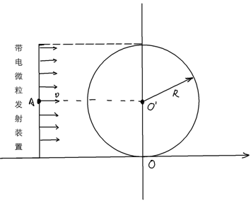
2009年普通高等学校招生全国统一考试（浙江）
理科综合能力测试物理部分参考答案
14． 答案A
【解析】受力如图所示，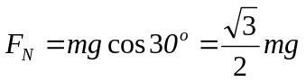，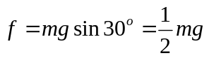
15． 答案D
【解析】核力是强力，它能将核子束缚在原子核内。万有引力最弱，研究核子间相互作用时万有引力可以忽略
16．
答案C
【解析】第三个小球受三个力的作用，它们的关系是
F₂₃
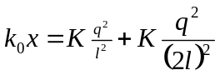，得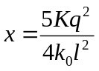
F₁₃
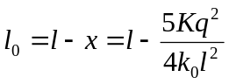
17． 答案B
【解析】由楞次定律，一开始磁通量减小，后来磁通量增大，由“增反”“减同”可知电流方向是
二、选择题（本题共4小题。在每小题给出的四个选项中，有的只有一个选项正确，有的有多个选项正确，全部选对的得6分，选对但不全的得3分，有选错的得0分。）
18．
答案AC
【解析】在E点作出法结线可知入射角为60º ，折射角为30º，折射率为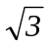；由光路的可逆性可知，在BC边上的入射角小于临界角，不会发生全反射，B错；由公式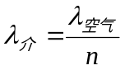，可知C对；三棱镜两次折射使得光线都向底边偏折，不会与入射到点的光束平行，故D错
19． 答案AD
【解析】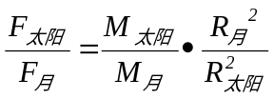，代入数据可知，太阳的引力远大于月球的引力；由于月心到不同区域海水的距离不同，所以引力大小有差异。
20． 答案AD
【解析】正电荷由O到A，动能变大，电场力做正功，电势能减小，电势也减小，O点电势较高；负电荷从O到B速度增大，电场力也做正功，电势能减小，电势升高，B点电势比O点高。所以B点最高，A对；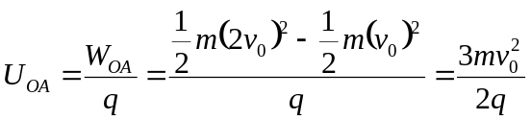
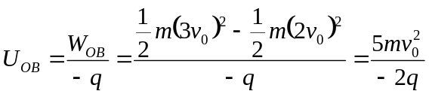，故D对
21． 答案A

【解析】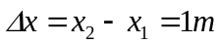，由于波沿x正方向传播，所以A先振动，又由于波长大于1m，所以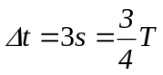，所以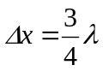，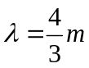，A对，波速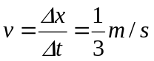，B错；由振动图像知，在3s末，、两质点的位移不相同，C错；1s末A点速度为零，B点速度最大，D错。
22．（18分）
答案
Ⅰ（1）如图；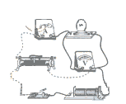（2）150，“220V 300W”
Ⅱ（1）乙（2）2t₀，变大，变大
【解析】Ⅰ.本题考查多用电表 和电路设计
(1)如图所示。实验要求电压从零开始调整，滑动变阻器采用分压式接法。
（2）15×10=150Ω，P=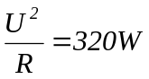标称300W的灯泡
Ⅱ．（1）乙（2）2t₀，变大，变大
【解析】本题考查游标卡尺和单摆的知识
（1）应将待测物体正确地放在测脚中如乙图；（2）单摆1个周期遮光两次；单摆周期与小球质量、大小无关，但若改用直径变为原小球直径的2倍，周期变大，但遮光时间Δt变大
23. 答案（1）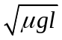
（2）时间为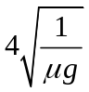，停在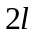处或距离B板为
【解析】本题考查电场中的动力学问题
（1）加电压后，B极板电势高于A板，小物块在电场力作用与摩擦力共同作用下向A板做匀加速直线运动。电场强度为
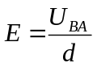
小物块所受的电场力与摩擦力方向相反，则合外力为
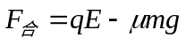
故小物块运动的加速度为
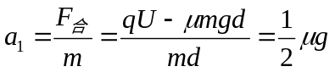
设小物块与A板相碰时的速度为v_{1，}由
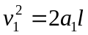
解得 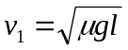
（2）小物块与A板相碰后以v₁大小相等的速度反弹，因为电荷量及电性改变，电场力大小与方向发生变化，摩擦力的方向发生改变，小物块所受的合外力大小 为
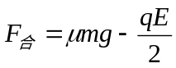
加速度大小为 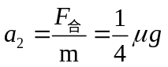
设小物块碰后到停止的时间为 t，注意到末速度为零，有
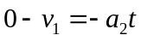
解得 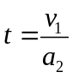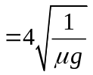
设小物块碰后停止时距离为，注意到末速度为零，有
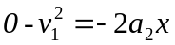
则 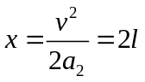
或距离B板为 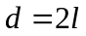
24.
答案2.53s
【解析】本题考查平抛、圆周运动和功能关系。
设赛车越过壕沟需要的最小速度为v₁，由平抛运动的规律
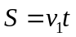
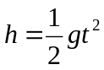
解得 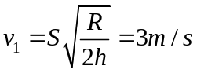
设赛车恰好越过圆轨道，对应圆轨道最高点的速度为v₂，最低点的速度为v₃，由牛顿第二定律及机械能守恒定律
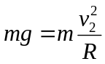
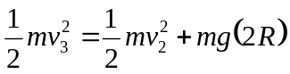
解得 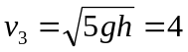m/s
通过分析比较，赛车要完成比赛，在进入圆轨道前的速度最小应该是
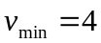m/s
设电动机工作时间至少为t，根据功能原理
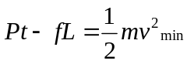
由此可得 t=2.53s
25. 答案（1）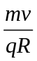；方向垂直于纸面向外
（2）见解析
（3）与x同相交的区域范围是x>0.
【解 析】本题考查带电粒子在复合场中的运动。
带电粒子平行于x轴从C点进入磁场，说明带电微粒所受重力和电场力平衡。设电场强度大小为E，由
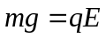
可得 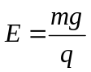
方向沿y轴正方向。
带电微粒进入磁场后，将做圆周运动。 且
r=R
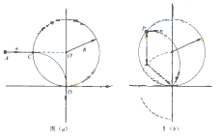
如图（a）所示，设磁感应强度大小为B。由
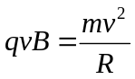
得 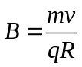
方向垂直于纸面向外
（2）这束带电微粒都通过坐标原点。
方法一：从任一点P水平进入磁场的带电微粒在磁场中做半径为R的匀速圆周运动，其圆心位于其正下方的Q点，如图b所示，这束带电微粒进入磁场后的圆心轨迹是如图b的虚线半圆，此圆的圆心是坐标原点为。
方法二：从任一点P水平进入磁场的带电微粒在磁场中做半径为R的匀速圆周运动。如图b示，高P点与O′点的连线与y轴的夹角为θ，其圆心Q的坐标为（-Rsinθ，Rcosθ）,圆周运动轨迹方程为
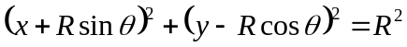
得
x=0 x=-Rsinθ
y=0 或 y=R(1+cosθ)
（3）这束带电微粒与x轴相交的区域是x>0
带电微粒在磁场中经过一段半径为r′的圆弧运动后，将在y同的右方(x>0)的区域离开磁场并做匀速直线运动，如图c所示。靠近M点发射出来的带电微粒在突出磁场后会射向x同正方向的无穷远处国靠近N点发射出来的带电微粒会在靠近原点之处穿出磁场。
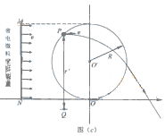
所以，这束带电微粒与x同相交的区域范围是x>0.

